Gâteau de mirabelles caramélisées
Gâteaux
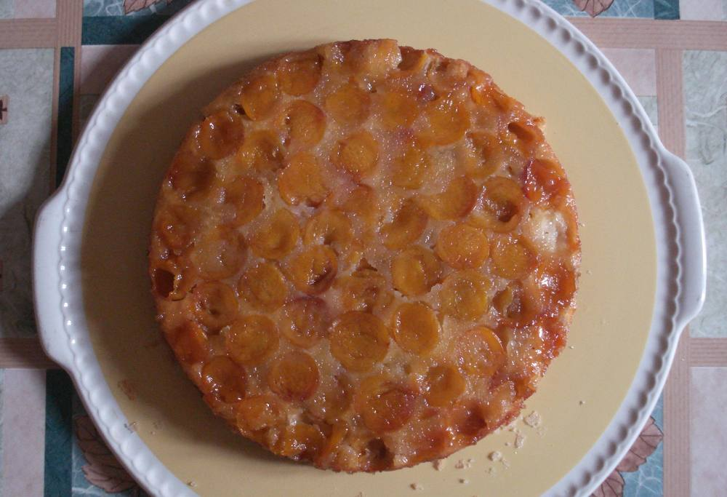

Ingrédients
- 500 g de mirabelles dénoyautées
- 2 œufs
- 60 g de beurre
- 1 pincée de sel
- 50 g de farine
- 50 g de maïzena
- 100 g de sucre
- ½ sachet de levure chimique

Préparation
1. Beurrer un moule à manqué et saupoudrez de sucre pour le tapisser.
2. Battre les œufs, incorporer le reste du sucre et le reste du beurre ramolli, la pincée de sel, la farine et la maïzena, puis la levure.
3. Disposer les mirabelles dans le moule.
4. Verser la pâte sur les mirabelles.
5. Cuire au four préchauffé en chaleur brassée à 180° pendant 35’.

Notes
– Servir tiède seul ou avec de la crème fraîche ou une boule de glace à la vanille, ou froid.

